Штормовое предупреждение о комплексе метеорологических явлений на территории Алькеевского муниципального района
11 июля 2025 г., пятница
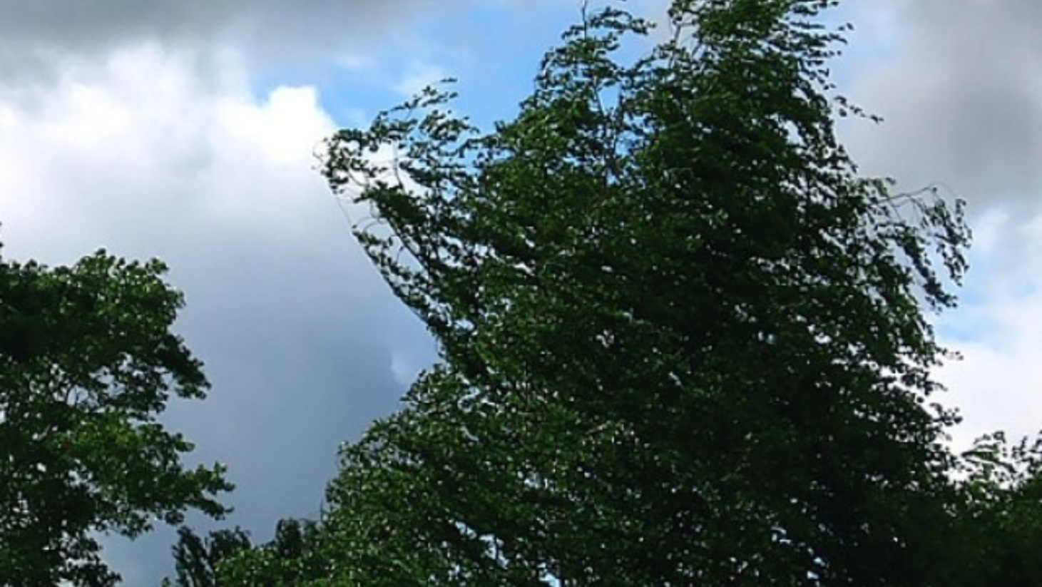
Уважаемые граждане! От ФГБУ «Управление по гидрометеорологии и мониторингу окружающей среды Республики Татарстан» поступило:
Штормовое предупреждение
о комплексе метеорологических явлений
на территории Республики Татарстан
( с 14 час. до 21 час. 11 июля 2025 г.)
Во второй половине дня и вечером 11 июля 2025 г. на территории Республики Татарстан и в городе Казани местами ожидаются грозы со шквалистыми усилениями ветра 15-20 м/с, локально до 24 м/с, сильный дождь, ливни, локально град.
ГУ МЧС России по Республике Татарстан населению рекомендует:
В случае ухудшения погодных условий, находясь на улице, избегайте нахождения рядом с линиями электропередач, деревьями, щитами рекламы и витрин, так же рекомендуется держаться подальше от карнизов домов, рекламных стендов и растяжек, не стоять возле непрочных навесов и прогнивших стволов деревьев. Чтобы избежать получения травм и увечий в случае порывов ветра, необходимо спрятаться в подъезд или подвал здания.

При усилении ветра:
1. Рекомендуем ограничить выход из зданий, находиться в помещениях. Важно не оставлять без присмотра детей.
2. Если сильный ветер застал Вас на улице, рекомендуем укрыться в подземных переходах или подъездах зданий. Не стоит прятаться от сильного ветра около стен домов, так как с крыш возможно падение шифера и других кровельных материалов. Это же относится к остановкам общественного транспорта, недостроенным зданиям.
3. На улице следует держаться подальше от рекламных щитов, вывесок, дорожных знаков, линий электропередач.
4. Нельзя находиться вблизи крупных деревьев, а также парковать рядом с ними автотранспорт – сорванные ветром сучья могут представлять большую опасность.
5. Смертельно опасно при сильном ветре стоять под линией электропередач и подходить к оборвавшимся электропроводам.
6. Опасность могут представлять выбитые стекла, падающие из окон верхних этажей, а также элементы кровли и лепного декора, сорванные ветром. Подобная угроза возрастает вблизи строящихся или ремонтируемых зданий.
7. Все окна домов необходимо плотно закрыть, убрать с балконов и лоджий предметы, которые могут выпасть наружу.
8. Необходимо держаться как можно дальше от окон в жилом или рабочем помещении.

При осадках:
- будьте осторожны при нахождении на улице, обращайте внимание на целостность воздушных линий электропередач;
- закрепите слабо укрепленные конструкции на своих подворьях, их разрушение может привести к травмированию людей;
- владельцам частных домов принять меры по подготовке ливневой канализации и других дренажных систем к отводу дождевого стока.
При грозе:
Если вы застигнуты грозой, будучи на велосипеде или мотоцикле, непременно прекратите движение и переждите грозу на расстоянии примерно 30 метров от своего транспортного средства. Не стоит продолжать и поездку на автомобиле, поскольку не исключены нарушения в работе электроники. Следует остановиться, закрыть окна машины и переждать ненастье.
Если во время грозы вы находитесь на открытой местности, рекомендуется лечь на землю (в песчаный или каменистый грунт), по возможности в низине. Важно, чтобы рядом с вами не было реки, озера или пруда, поскольку вода – хороший проводник, а удар молнии распространяется в радиусе 100 метров от водоема.
При граде:
- по возможности не выходите из дома;
- находясь в помещении, держитесь как можно дальше от окон;
- не пользуйтесь электроприборами, т.к. град обычно сопровождается грозовой деятельностью;
- находясь на улице, постарайтесь выбрать укрытие, если это невозможно, защитите голову от ударов градин (прикройте голову руками, сумкой, одеждой);
- не пытайтесь найти укрытие под деревьями, т.к. велик риск не только попадания в них молний, но и того, что крупные градины и сильный ветер могут ломать ветви деревьев, что может нанести Вам дополнительные повреждения.
Водителям:
1. При движении на автомобиле в данных условиях отказаться от лишних перестроений, обгонов, опережений;
2. Уделять внимание техническому состоянию автомобиля, особенно тормозной системе, состоянию шин;
3. Избегать внезапных торможений, при необходимости остановки скорость нужно снижать плавно;
4. Следует несколько раз нажать на педаль тормоза, тем самым подав сигнал, предупреждающий водителей автомобилей, которые движутся позади Вас;
5. Вся оптика должна быть в рабочем состоянии;
6. Двигаться со скоростью, обеспечивающей безопасность в местах с оживленным движением, возле школ, на перекрестках и мостах, а также на поворотах и спусках.
Пешеходам рекомендуется:
1. Быть предельно внимательными при переходе улиц и дорог;
2. Пересекать улицу только в месте обозначенного пешеходного перехода, помнить, что из-за недостаточной видимости и из-за скользкого дорожного покрытия водителю требуется больше времени для остановки транспортного средства;
3. Для перехода проезжей части использовать, по возможности, только надземные или подземные пешеходные переходы;
4. Не перебегать трассу перед движущимся транспортом;
5. Двигаться только навстречу транспортному потоку;
6. Использовать жилет повышенной видимости или прикрепить на одежду светоотражающие элементы.
Фото из архива.
В случае любой беды вы всегда можете обратиться на единый номер вызова экстренных служб – «112». Звонки принимаются круглосуточно и бесплатно с городских и мобильных телефонов

